# Pišček išče gnezdo

Pišček išče gnezdo, ki je v spodnjem desnem kotu. Čes drevesa pišček ne more poleteti.

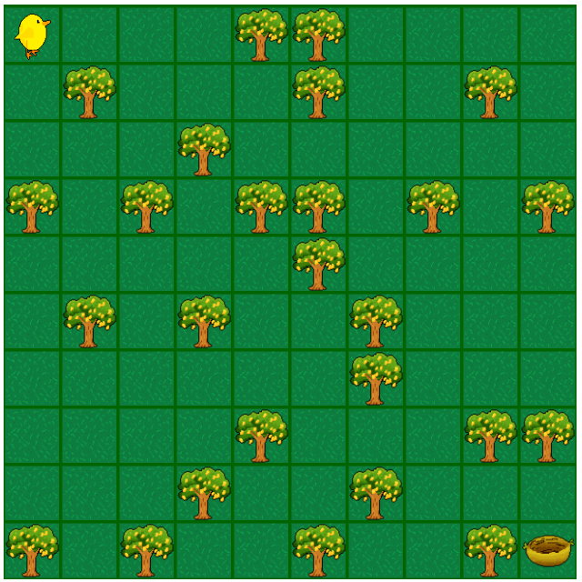

## Ideja rešitev

Prepoznamo dva vzorca. Prvi je oblike črke dol dol desno drugi pa desno desno dol.

## Rešitev

